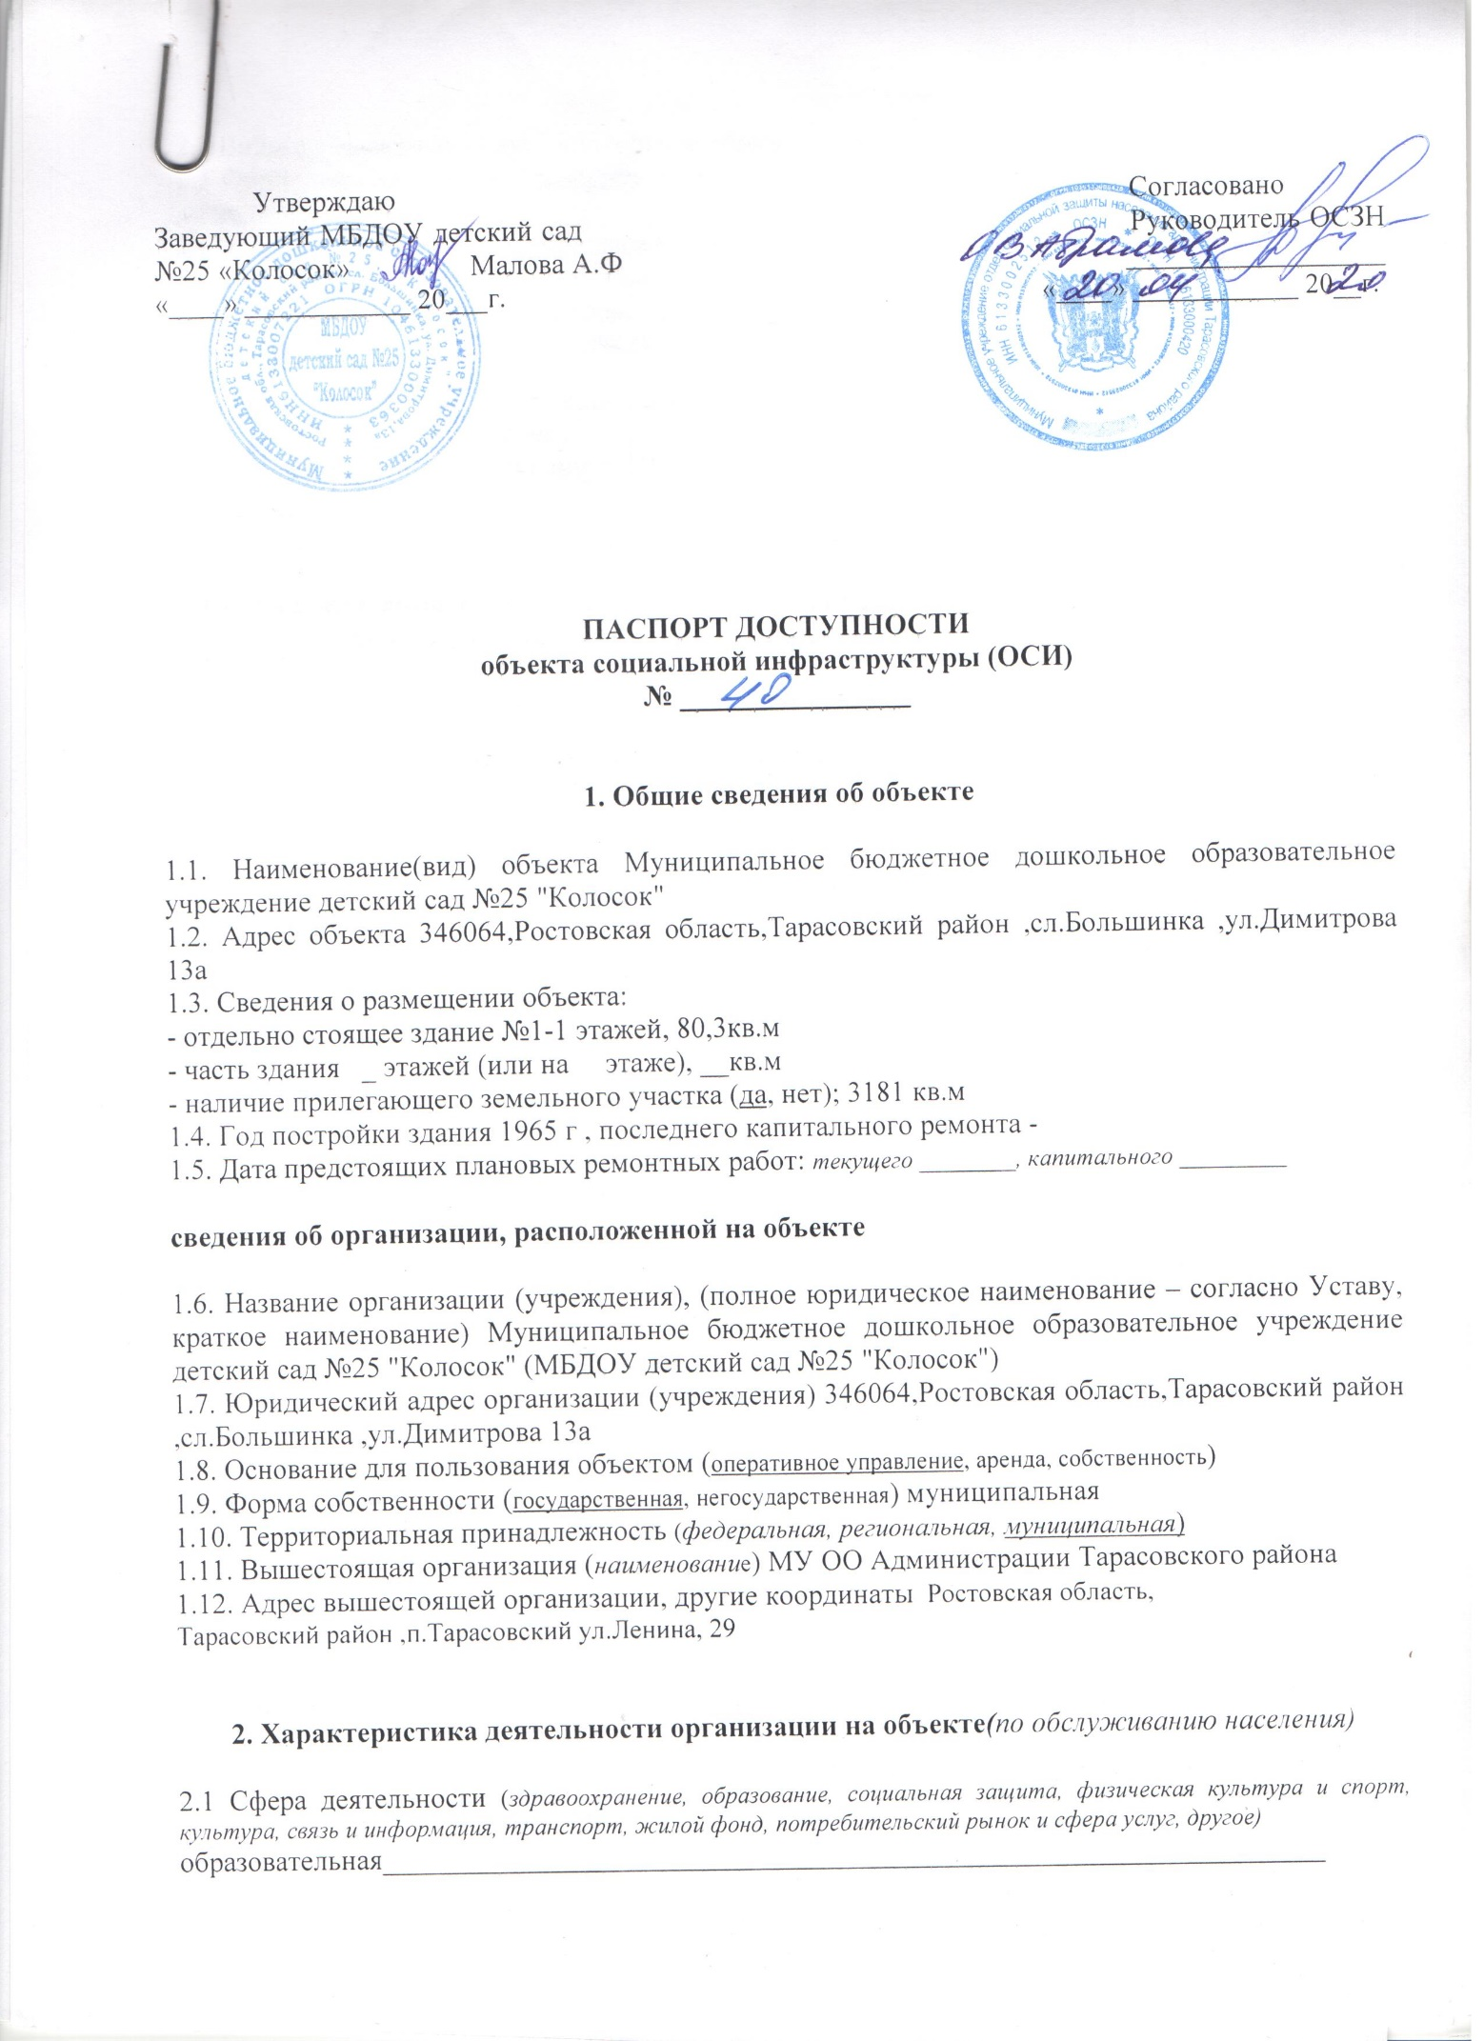
2.3 Форма оказания услуг: (на объекте, с длительным пребыванием, в т.ч. проживанием, на дому, дистанционно)
2.4 Категории обслуживаемого населения по возрасту: (дети, взрослые трудоспособного возраста, пожилые; все возрастные категории)
2.5 Категории обслуживаемых инвалидов: инвалиды, передвигающиеся на коляске, инвалиды с нарушениями опорно-двигательного аппарата; нарушениями зрения, нарушениями слуха, нарушениями умственного развития
2.6 Плановая мощность: посещаемость (количество обслуживаемых в день), вместимость, пропускная способность 45 человек
2.7 Участие в исполнении ИПР инвалида, ребенка-инвалида (да, нет) ______________________

3. Состояние доступности объекта

3.1 Путь следования к объекту пассажирским транспортом
(описать маршрут движения с использованием пассажирского транспорта)
нет,
наличие адаптированного пассажирского транспорта к объекту нет.

3.2 Путь к объекту от ближайшей остановки пассажирского транспорта:
3.2.1 расстояние до объекта от остановки транспорта ________________ м
3.2.2 время движения (пешком) ___________________ мин
3.2.3 наличие выделенного от проезжей части пешеходного пути (да, нет),
3.2.4 Перекрестки: нерегулируемые; регулируемые, со звуковой сигнализацией, таймером; нет
3.2.5 Информация на пути следования к объекту: акустическая, тактильная, визуальная; нет
3.2.6 Перепады высоты на пути: есть, нет (описать______________________________________)
Их обустройство для инвалидов на коляске: да, нет ( __________________________)

3.3 Организация доступности объекта для инвалидов – форма обслуживания*

№№  п/п | Категорияинвалидов  (вид нарушения) | Вариант организации доступности объекта  (формы обслуживания)*
1. | Все категории инвалидов и МГН | ДУ
 | в том числе инвалиды:
2 | передвигающиеся на креслах-колясках | ДУ
3 | с нарушениями опорно-двигательного аппарата | ДУ
4 | с нарушениями зрения | ДУ
5 | с нарушениями слуха | ДУ
6 | с нарушениями умственного развития | ДУ
* - указывается один из вариантов: «А», «Б», «ДУ», «ВНД»

3.4 Состояние доступности основных структурно-функциональных зон

№№  п \п | Основные структурно-функциональные зоны | Состояние доступности, в том числе для основных категорий инвалидов**
1 | Территория, прилегающая к зданию (участок) | ДП-В
2 | Вход (входы) в здание | ДП-В
3 | Путь (пути) движения внутри здания (в т.ч. пути эвакуации) | ДП-В
4 | Зона целевого назначения здания (целевого посещения объекта) | ДП-В
5 | Санитарно-гигиенические помещения | ДЧ-В
6 | Система информации и связи (на всех зонах) | ДП-В
7 | Пути движения к объекту (от остановки транспорта) | ДП-В
** Указывается: ДП-В - доступно полностью всем;ДП-И (К, О, С, Г, У) – доступно полностью избирательно (указать категории инвалидов); ДЧ-В - доступно частично всем; ДЧ-И (К, О, С, Г, У) – доступно частично избирательно (указать категории инвалидов);ДУ - доступно условно, ВНД–временно недоступно

3.5. ИТОГОВОЕ ЗАКЛЮЧЕНИЕ о состоянии доступности ОСИ: ________________________

4. Управленческое решение

4.1. Рекомендации по адаптации основных структурных элементов объекта
№№  п \п | Основные структурно-функциональные зоны объекта | Рекомендации по адаптации объекта(вид работы)*
1 | Территория, прилегающая к зданию (участок)
2 | Вход (входы) в здание
3 | Путь (пути) движения внутри здания (в т.ч. пути эвакуации)
4 | Зона целевого назначения здания (целевого посещения объекта)
5 | Санитарно-гигиенические помещения
6 | Система информации на объекте (на всех зонах)
7 | Пути движения к объекту (от остановки транспорта)
8 | Все зоны и участки
*- указывается один из вариантов (видов работ): не нуждается; ремонт (текущий, капитальный); индивидуальное решение с ТСР; технические решения невозможны – организация альтернативной формы обслуживания

4.2.Период проведения работ _____________________________________________________
в рамках исполнения ______________________________________________________________
(указывается наименование документа: программы, плана)

4.3Ожидаемый результат (по состоянию доступности)после выполнения работ по адаптации ___________________________________________________________________________________
Оценка результата исполнения программы, плана (по состоянию доступности) ______________

4.4. Для принятия решения требуется, не требуется (нужное подчеркнуть):
Согласование ______________________________________________________________________

Имеется заключение уполномоченной организации о состоянии доступности объекта (наименование документа и выдавшей его организации, дата), прилагается
__________________________________________________________________________________

4.5. Информация размещена (обновлена) на Карте доступности субъекта РФдата ____________
__________________________________________________________________________________
(наименование сайта, портала)

5. Особые отметки

Паспорт сформирован на основании:

1. Анкеты (информации об объекте) от «____» _____________ 20_____ г.,

2. Акта обследования объекта: № акта ____________ от «____» _____________ 20____ г.

3. Решения Комиссии __________________________от «____» ____________ 20____ г.

Приложение А.3

УТВЕРЖДАЮ
Руководитель организации
_________А.Ф Малова
«____» ____________ 20___г.

АНКЕТА
(информация об объекте социальной инфраструктуры)
К ПАСПОРТУ ДОСТУПНОСТИ ОСИ
№ ________________

1. Общие сведения об объекте
1.1. Наименование (вид) объекта Муниципальное бюджетное дошкольное образовательное учреждение детский сад №25 "Колосок"
1.2. Адрес объекта 346064,Ростовская область,Тарасовский район ,сл.Большинка ,ул.Димитрова 13а
1.3. Сведения о размещении объекта
- отдельно стоящее здание №1-1 этажей, 80,3 кв.м.
- часть здания __________ этажей (или на ___________ этаже), _________ кв.м.
1.4. Год постройки здания 1965 , последнего капитального ремонта ______________
1.5. Дата предстоящих плановых ремонтных работ: текущего ________, капитального _________

сведения об организации, расположенной на объекте

1.6. Название организации (учреждения), (полное юридическое наименование – согласно Уставу, краткое наименование) Муниципальное бюджетное дошкольное образовательное учреждение детский сад №25 "Колосок" (МБДОУ детский сад №25 "Колосок")
1.7. Юридический адрес организации (учреждения) 346064,Ростовская область,Тарасовский район ,сл.Большинка ,ул.Димитрова 13а
1.8. Основание для пользования объектом (оперативное управление, аренда, собственность)
1.9. Форма собственности (государственная, негосударственная)
1.10. Территориальная принадлежность (федеральная, региональная, муниципальная)
1.11. Вышестоящая организация (наименование) МУ ОО Администрации Тарасовского района
1.12. Адрес вышестоящей организации, другие координаты Ростовская область,
Тарасовский район ,п.Тарасовский ул.Ленина, 29

2. Характеристика деятельности организации на объекте

2.1 Сфера деятельности (здравоохранение, образование, социальная защита, физическая культура и спорт, культура, связь и информация, транспорт, жилой фонд, потребительский рынок и сфера услуг, другое
Образование
2.2 Виды оказываемых услуг дошкольное образование
2.3 Форма оказания услуг: (на объекте, с длительным пребыванием, в т.ч. проживанием, на дому, дистанционно)
2.4 Категории обслуживаемого населения по возрасту: (дети, взрослые трудоспособного возраста, пожилые; все возрастные категории)
2.5 Категории обслуживаемых инвалидов: инвалиды, передвигающиеся на коляске, инвалиды с нарушениями опорно-двигательного аппарата;нарушениями зрения, нарушениями слуха, нарушениями умственного развития
2.6 Плановая мощность: посещаемость (количество обслуживаемых в день), вместимость, пропускная способность 45 человек
2.7 Участие в исполнении ИПР инвалида, ребенка-инвалида (да, нет)
3. Состояние доступности объекта для инвалидов
и других маломобильных групп населения (МГН)

3.1 Путь следования к объекту пассажирским транспортом
(описать маршрут движения с использованием пассажирского транспорта)
нет,
наличие адаптированного пассажирского транспорта к объекту нет

3.2 Путь к объекту от ближайшей остановки пассажирского транспорта:

3.2.1 расстояние до объекта от остановки транспорта ________________ м
3.2.2 время движения (пешком) ___________________ мин
3.2.3 наличие выделенного от проезжей части пешеходного пути (да, нет),
3.2.4 Перекрестки: нерегулируемые; регулируемые, со звуковой сигнализацией, таймером; нет
3.2.5 Информация на пути следования к объекту: акустическая, тактильная, визуальная; нет
3.2.6 Перепады высоты на пути: есть, нет (описать______________________________________)
Их обустройство для инвалидов на коляске: да, нет ( __________________________)

3.3 Вариант организации доступности ОСИ(формы обслуживания)*с учетом СП 35-101-2001

№№  п/п | Категорияинвалидов  (вид нарушения) | Вариант организации доступности объекта
1. | Все категории инвалидов и МГН | ДУ
 | в том числе инвалиды:
2 | передвигающиеся на креслах-колясках | ДУ
3 | с нарушениями опорно-двигательного аппарата | ДУ
4 | с нарушениями зрения | ДУ
5 | с нарушениями слуха | ДУ
6 | с нарушениями умственного развития | ДУ
* - указывается один из вариантов: «А», «Б», «ДУ», «ВНД»

4. Управленческое решение(предложения по адаптации основных структурных элементов объекта)

№  п \п | Основные структурно-функциональные зоны объекта | Рекомендации по адаптации объекта (вид работы)*
1 | Территория, прилегающая к зданию (участок) | ДП-В
2 | Вход (входы) в здание | ДП-В
3 | Путь (пути) движения внутри здания (в т.ч. пути эвакуации) | ДП-В
4 | Зона целевого назначения (целевого посещения объекта) | ДП-В
5 | Санитарно-гигиенические помещения | ДЧ-В
6 | Система информации на объекте (на всех зонах) | ДП-В
7 | Пути движения к объекту (от остановки транспорта) | ДП-В
8. | Все зоны и участки | ДП_Ч
*- указывается один из вариантов (видов работ): не нуждается; ремонт (текущий, капитальный); индивидуальное решение с ТСР; технические решения невозможны – организация альтернативной формы обслуживания

Размещение информации на Карте доступности субъекта РФ согласовано______________
_________________________________________________________________________________________
(подпись, Ф.И.О., должность; координаты для связи уполномоченного представителя объекта)

